Информация
о проведенных мероприятиях в МКОУ «Карацанская СОШ» Всероссийского конкурса творческих работ учащихся «Белые журавли России»

— праздник поэзии и памяти павших на полях сражений во всех войнах.
Появился по инициативе поэта Расула Гамзатова.
По задумке поэта праздник должен способствовать укреплению традиций дружбы народов и культур России.
Название праздника происходит от стихотворения Гамзатова «ЖУРАВЛИ», на которое появилась знаменитая песня в исполнении Марка Бернеса. На родине Гамзатова в Дагестане, праздник отмечается уже несколько десятилетий, последние годы праздник приобрёл всероссийский масштаб.

В МКОУ «Карацанская СОШ» были проведены следующие мероприятия:

1.Была организовано книжная выставка книг библиотекарем школы Алиевой З.О.
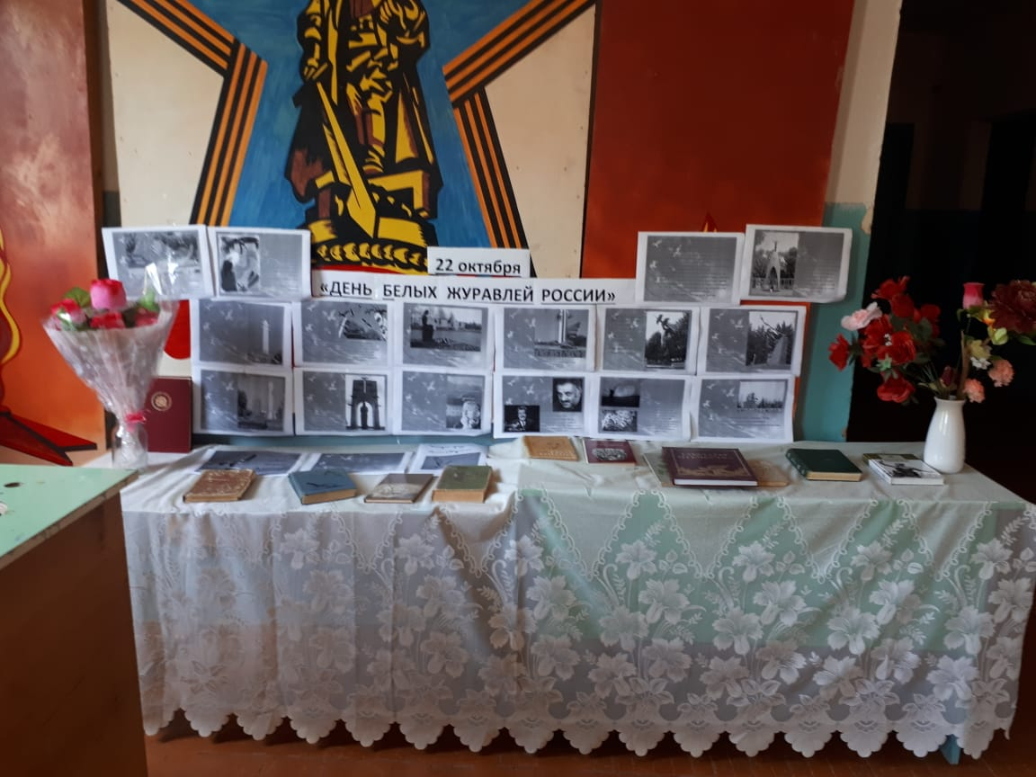

2.Конкурс рисунков на тему «Белые журали России» среди уч-ся: 4-7кл;
3.Учитель ИЗО и труда Курбанисмаилов А.И. провел беседу об истории обазовании праздника «Белые журавли России»

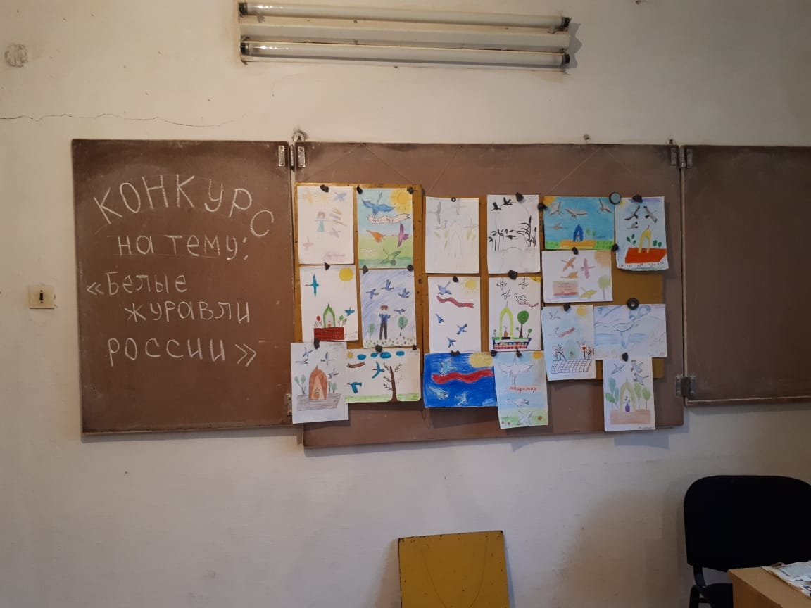

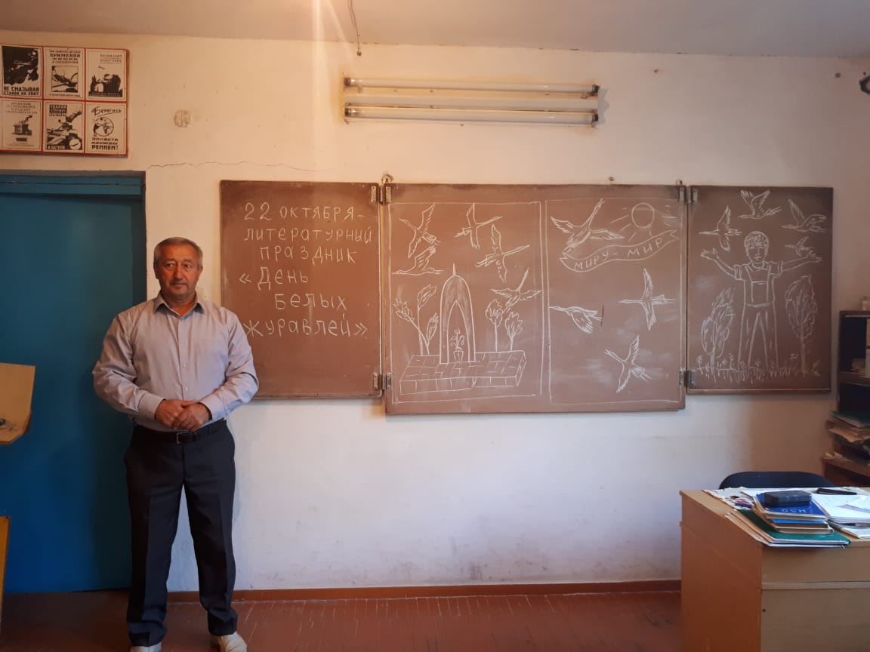

4.Читательская конференция в 11 кл. на тему «Белые журавли России»
Учительница русского яз. и литературы Рабаданова М.А.
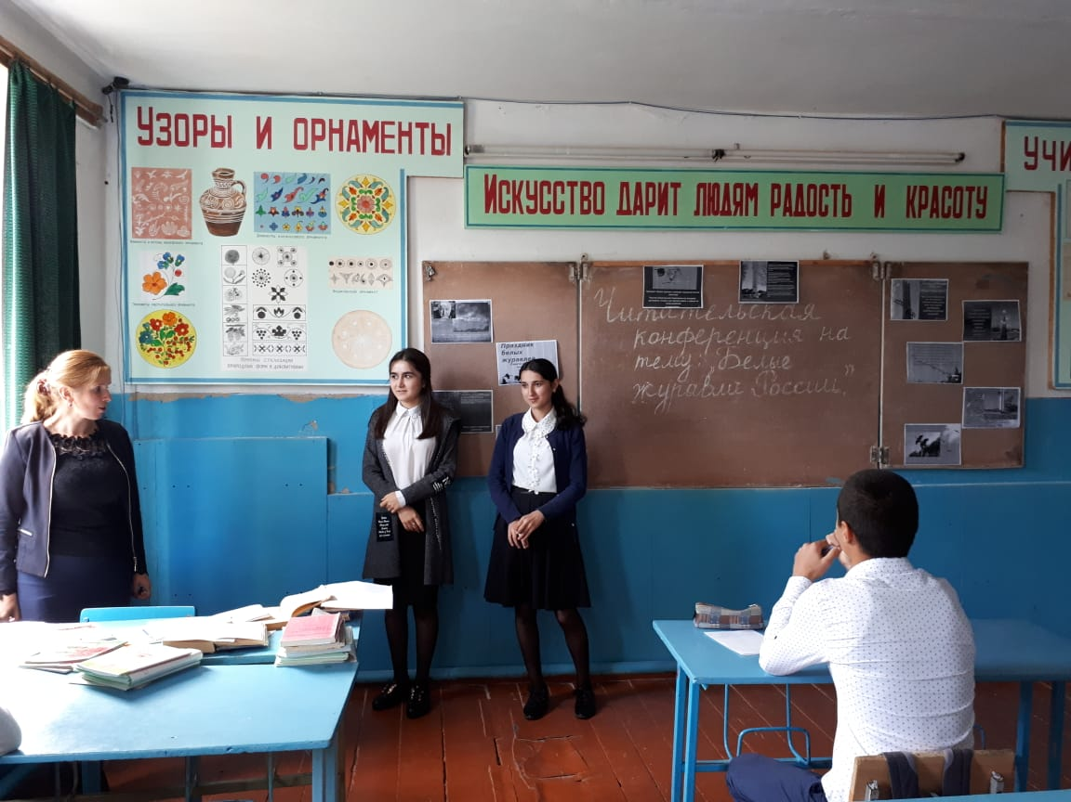

5.Конкурс чтецов на стихи Расула Гамзатова среди уч-ся 9-10 кл.
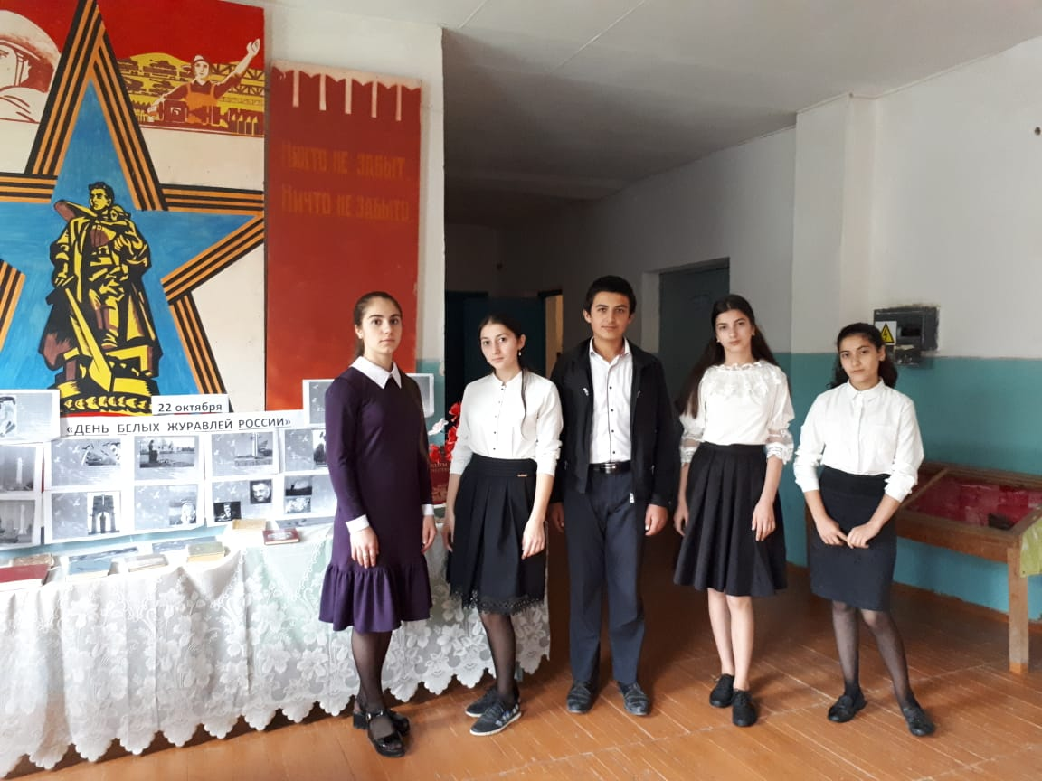

Детям было очень интересно и остались довольными.

